PRAKTIKUM SISTEM OPERASI

MODUL 4

(Membaca_Source_code_xinu)



Oleh:

Farhan Kurniawan (2311104066)

PROGRAM STUDI S1 REKAYASA PERANGKAT LUNAK DIREKTORAT KAMPUS PURWOKERTO
UNIVERSITAS TELKOM 2026

JURNAL/TP

Soal 1
Apa nama image yang dihasilkan setelah melakukan kompilasi pada Xinu? Berapa ukuran file tersebut? Ada pada folder apa file image tersebut?
Jawaban:
Nama image hasil kompilasi Xinu:
xinu.elf

Ukuran file:
156 KB

Lokasi file:
~/xinu/compile

Soal 2
Membaca Source Code xinu Jawaban:
Dilakukan eksplorasi source code Xinu yang terdiri dari direktori compile, config, device, include, lib, net, shell, dan system untuk memahami struktur sistem operasi Xinu.

Soal 3
Carilah struktur data dari proses pada Xinu OS. Struktur data proses ada pada file apa? Informasi apa saja yang disimpan dalam struktur data tersebut? Hint: file
berektensi .h Jawaban:

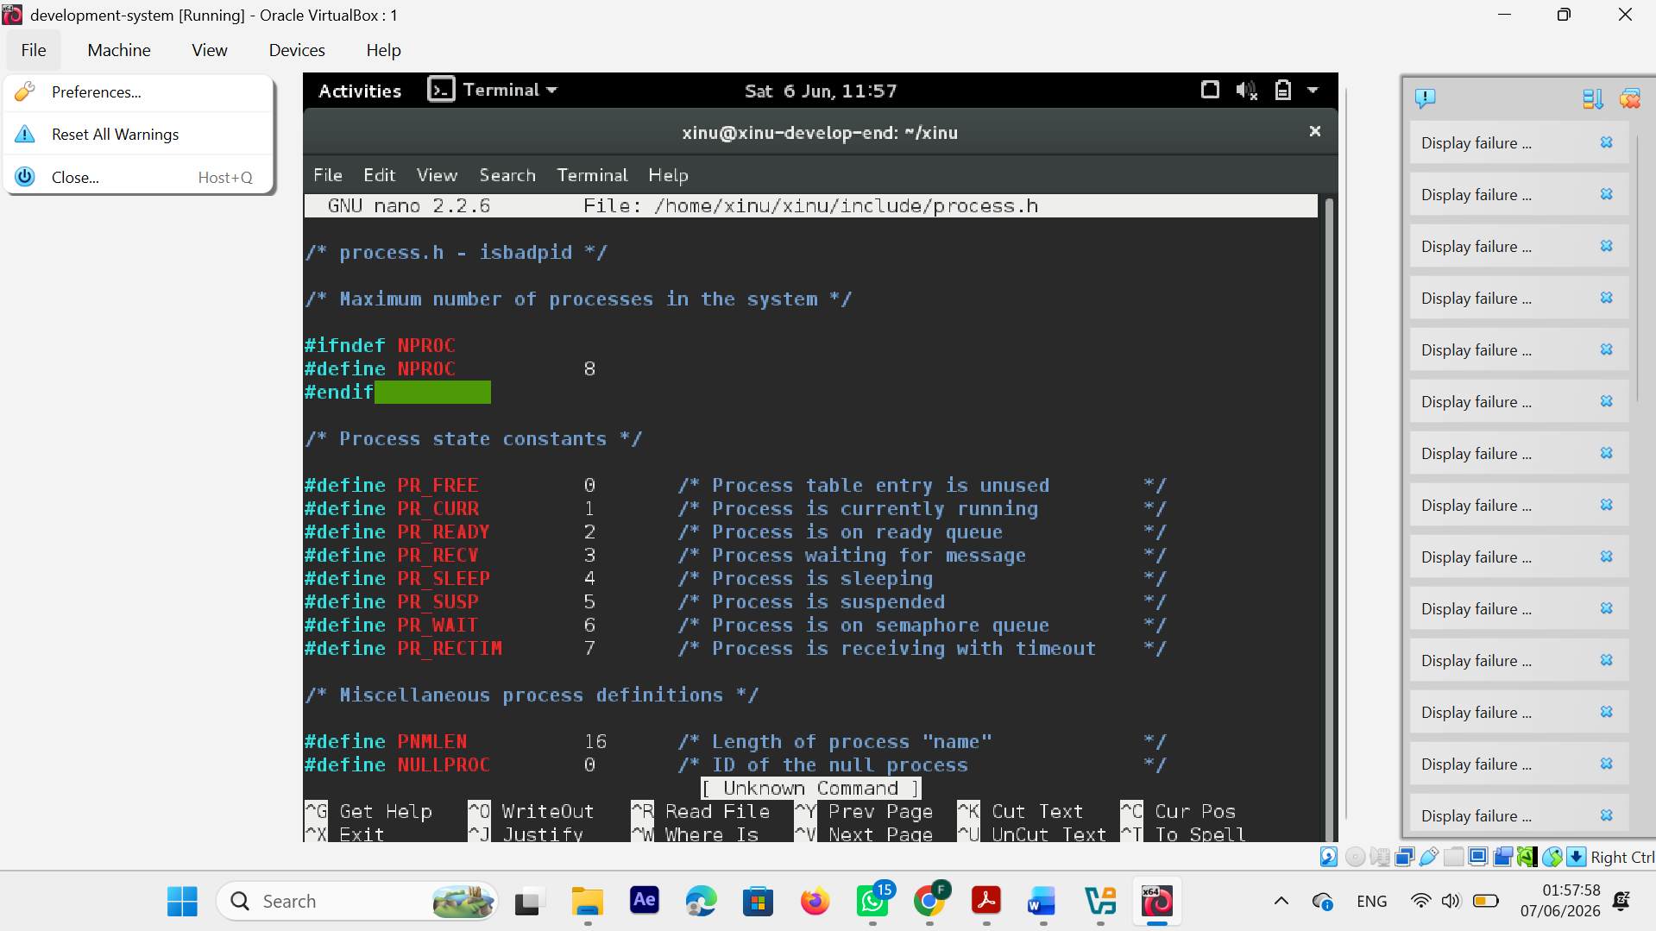
Struktur data proses pada sistem operasi Xinu terdapat pada file xinu/include/process.h. Struktur tersebut bernama struct procent dan digunakan untuk menyimpan informasi yang berkaitan dengan setiap proses yang berjalan pada sistem.
Informasi yang disimpan dalam struktur data proses antara lain:
- Process ID (PID), yaitu identitas unik setiap proses.
- Process State, yaitu status proses seperti running, ready, sleep, suspend, dan lain-lain.
- Process Priority, yaitu prioritas proses dalam penjadwalan CPU.
- Stack Pointer, yaitu alamat stack yang sedang digunakan proses.
- Stack Base dan Stack Length, yaitu alamat awal dan ukuran stack proses.
- Process Name, yaitu nama proses.
- Parent Process ID, yaitu ID proses induk yang membuat proses tersebut.
- Semaphore, yaitu semaphore yang sedang digunakan proses.
- Message dan Message Status, yaitu data pesan dan status penerimaan pesan antar proses.
Struktur data proses ini digunakan oleh kernel Xinu untuk melakukan manajemen proses dan penjadwalan CPU.

Soal 4
Mengubah welcome banner pada Xinu
  - Carilah file yang menyimpan banner Xinu! Hint: file berekstensi .h pada direktori xinu/include
  - Carilah file yang menampilkan banner Xinu! Hint: file berektensi .c pada direktori xinu/shell
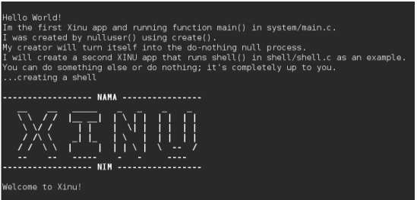
C,Ubahlah welcome banner Xinu sehingga menjadi seperti ini:
Tambahkan NAMA dan NIM masing-masing, kemudian ubah banner Xinu sesuai dengan selera Anda
- Setelah melakukan perubahan lakukan perintah berikut ini pada terminal Linux
  - $ cd xinu/compile
  - $ make clean
  - $ make

  - $ sudo minicom
  - Jalankan vm backend Jawaban:

